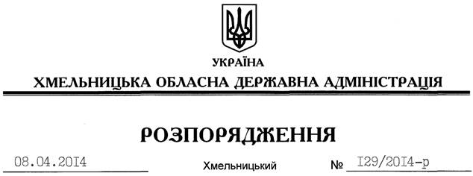

Про внесення змін до розпорядження голови обласної державної адміністрації від 05.03.2014 № 88/2014-р

На виконання статті 45 Закону України “Про місцеві державні адміністрації”, на підставі постанови Кабінету Міністрів України від 02 жовтня 2003 року № 1569 “Про затвердження Загального положення про колегію центрального органу виконавчої влади і місцевої державної адміністрації”:
1. Внести зміни до розпорядження голови облдержадміністрації від 05.03.2014 № 88/2014-р “Про затвердження Положення про колегію Хмельницької обласної державної адміністрації”, виключивши підпункти 5.9-5.11 пункту 5 Положення про колегію Хмельницької обласної державної адміністрації, затвердженого вказаним розпорядженням.
У зв’язку з цим пункт 5.12 вважати пунктом 5.9.
2. Головам районних державних адміністрацій внести відповідні зміни до положень про колегію районної державної адміністрації.

Голова адміністрації Л.Прус

